SENAI

Curso Técnico em Desenvolvimento de Sistemas

LETRIKA

Plataforma Educacional Gamificada para o Ensino de Língua Portuguesa
Autora: Maria Eduarda de Moura Rocha
Orientadores: Roberto e Renan
Cidade: Votuporanga – SP
Ano: 2026

RESUMO
Este trabalho apresenta o desenvolvimento do Letrika, uma plataforma web educacional gamificada destinada a estudantes do 6º ano do Ensino Fundamental, com foco na prática de conteúdos de Língua Portuguesa. O projeto oferece duas propostas de jogos educativos: um jogo de corrida com desafios de acentuação gráfica e um quiz sobre classificação das palavras quanto à sílaba tônica, separação silábica e outros conteúdos da disciplina.
A plataforma foi idealizada no contexto da Clô System, cuja proposta é integrar educação e tecnologia por meio do conceito “Estudar • Jogar • Evoluir”. O sistema utiliza HTML, CSS e JavaScript no front-end, PHP no back-end e MySQL em um banco de dados externo. Também contempla mecanismos de pontuação, recompensas virtuais e ajuste do tamanho da fonte. O desenvolvimento envolve a integração dessas tecnologias, a investigação de problemas técnicos e a validação das funcionalidades.
Palavras-chave: gamificação; Língua Portuguesa; desenvolvimento web; educação; acessibilidade.

1 INTRODUÇÃO
A tecnologia oferece possibilidades para diversificar as estratégias de ensino e aprendizagem. No contexto escolar, jogos digitais podem ser utilizados como recursos complementares para apresentar conteúdos, propor desafios e incentivar a participação dos estudantes.
O Letrika foi desenvolvido com a proposta de tornar a prática de conteúdos de Língua Portuguesa mais interativa para alunos do 6º ano do Ensino Fundamental. A plataforma reúne dois jogos com dinâmicas distintas, utilizando desafios, pontuação e recompensas virtuais.
O projeto também representa a aplicação prática dos conhecimentos do curso Técnico em Desenvolvimento de Sistemas, envolvendo desenvolvimento web, integração com banco de dados e implementação de funcionalidades interativas.

1.1 Problema
Como uma plataforma educacional gamificada pode tornar a prática de conteúdos de Língua Portuguesa mais interativa para estudantes do 6º ano do Ensino Fundamental?

1.2 Justificativa
A proposta surgiu da possibilidade de utilizar a tecnologia como apoio à aprendizagem. A combinação de conteúdos escolares com desafios e recompensas oferece uma forma alternativa de praticar os assuntos estudados.
Além de trabalhar conteúdos de Língua Portuguesa, o projeto permite aplicar conhecimentos técnicos relacionados à programação, ao armazenamento de dados, à segurança e à acessibilidade de aplicações web.

1.3 Objetivos
Objetivo geral
Desenvolver uma plataforma web gamificada para apoiar a prática de conteúdos de Língua Portuguesa por estudantes do 6º ano do Ensino Fundamental.
Objetivos específicos
- Desenvolver uma interface web intuitiva e visualmente consistente.
- Implementar dois jogos educativos com propostas diferentes.
- Trabalhar conteúdos de acentuação gráfica, sílaba tônica e separação silábica.
- Utilizar pontuação e recompensas virtuais.
- Integrar o sistema a um banco de dados externo.
- Implementar recursos de ajuste do tamanho da fonte.
- Testar as funcionalidades e corrigir problemas identificados.

1.4 Público-alvo
Estudantes do 6º ano do Ensino Fundamental que estejam estudando conteúdos de Língua Portuguesa.

2 EMPRESA CRIADORA: CLÔ SYSTEM
A Clô System é a empresa idealizada como responsável pela concepção do Letrika. Sua proposta é aproximar educação e tecnologia, transformando o estudo em uma experiência interativa.

2.1 Identidade visual e slogan
A identidade visual da empresa combina três elementos: um controle, que representa a interação e os jogos digitais; um livro, que simboliza o conhecimento; e um capelo, associado à educação e às conquistas acadêmicas.
Seu slogan é “Estudar • Jogar • Evoluir”, que resume a proposta de integrar aprendizagem, interação e desenvolvimento do conhecimento.

2.2 Missão
Transformar a aprendizagem em uma experiência interativa, acessível e motivadora por meio de soluções tecnológicas que integrem educação e gamificação.

2.3 Visão
Ser reconhecida pela criação de soluções tecnológicas educacionais que tornem o aprendizado mais envolvente.

2.4 Valores
- Inovação: utilizar a tecnologia para desenvolver novas experiências de aprendizagem.
- Educação: valorizar o conhecimento e o desenvolvimento acadêmico.
- Acessibilidade: buscar soluções que facilitem a utilização dos recursos educacionais.
- Criatividade: desenvolver experiências interativas e envolventes.
- Evolução contínua: aprimorar os projetos e valorizar o progresso.
- Responsabilidade: considerar as necessidades do público e os objetivos educacionais.

3 FUNDAMENTAÇÃO TEÓRICA

3.1 Gamificação na educação
Gamificação é a utilização de elementos característicos dos jogos, como desafios, pontuação e recompensas, em contextos que não são necessariamente jogos completos. Na educação, esses recursos podem estimular a participação e oferecer retorno sobre as atividades realizadas.
No Letrika, a gamificação é aplicada por meio dos jogos educativos, da pontuação e das recompensas virtuais. Sua contribuição para a aprendizagem depende da qualidade dos conteúdos e da adequação das atividades ao público-alvo.

3.2 Ensino de Língua Portuguesa
O ensino de Língua Portuguesa envolve conhecimentos relacionados à leitura, à escrita e ao funcionamento da língua. A plataforma contempla conteúdos como acentuação gráfica, classificação das palavras em oxítonas, paroxítonas e proparoxítonas e separação silábica.
A proposta é oferecer atividades interativas para praticar esses conteúdos de forma complementar ao ensino escolar.

3.3 Acessibilidade digital
A acessibilidade digital busca tornar aplicações e conteúdos mais fáceis de utilizar por pessoas com diferentes necessidades. Entre as medidas relevantes estão a legibilidade dos textos, o contraste adequado e a possibilidade de adaptar a apresentação da interface.
O Letrika inclui controles para aumentar, diminuir e restaurar o tamanho da fonte. Essa funcionalidade contribui para a leitura, mas não substitui uma avaliação completa de acessibilidade.

4 METODOLOGIA E TECNOLOGIAS

4.1 Processo de desenvolvimento
O projeto envolveu o planejamento das funcionalidades, a construção da interface, a implementação dos jogos, a integração com o servidor e o banco de dados e a investigação de problemas técnicos.
O desenvolvimento também inclui a realização de testes para verificar o funcionamento das funcionalidades e a consistência das informações armazenadas.

4.2 Tecnologias utilizadas
Tecnologia | Finalidade
HTML | Estrutura das páginas.
CSS | Estilização e organização visual da interface.
JavaScript | Interações, lógica dos jogos e controles de acessibilidade.
PHP | Processamento das requisições e regras de negócio no servidor.
MySQL | Armazenamento dos dados em banco externo.
Visual Studio Code | Edição e organização dos arquivos do projeto.

4.3 Arquitetura do sistema
O Letrika utiliza uma arquitetura web composta por três partes:
- Front-end: apresenta a interface e processa as interações no navegador.
- Back-end: utiliza PHP para receber requisições, validar dados e executar operações.
- Banco de dados externo: utiliza MySQL para armazenar informações persistentes.

5. REQUISITOS DO SISTEMA

5.1 Requisitos Funcionais
Os requisitos funcionais descrevem as funcionalidades que o sistema deve oferecer aos usuários.
- RF01 – Cadastro de usuários: permitir que novos usuários criem uma conta na plataforma.
- RF02 – Login: permitir que usuários cadastrados acessem o sistema por meio de suas credenciais.
- RF03 – Gerenciamento de perfil: permitir a visualização e a edição dos dados de perfil disponíveis.
- RF04 – Acesso aos jogos: disponibilizar os jogos educativos de Língua Portuguesa na plataforma.
- RF05 – Jogo de acentuação: apresentar desafios relacionados à acentuação das palavras durante a experiência de jogo.
- RF06 – Quiz de Língua Portuguesa: apresentar perguntas sobre classificação das palavras quanto à sílaba tônica, separação silábica, número de sílabas e ortografia.
- RF07 – Correção das respostas: verificar as respostas enviadas e informar ao usuário se estão corretas ou incorretas.
- RF08 – Pontuação: registrar e apresentar os pontos obtidos pelos usuários nas atividades.
- RF09 – Histórico e progresso: disponibilizar informações sobre o desempenho do usuário, conforme os dados registrados no sistema.
- RF10 – Recompensas virtuais: permitir o desbloqueio e a visualização de roupas e acessórios virtuais de acordo com os critérios estabelecidos.
- RF11 – Gerenciamento de recompensas: permitir que o usuário visualize os itens desbloqueados e utilize as opções de equipar disponibilizadas pela plataforma.
- RF12 – Acessibilidade textual: oferecer controles para aumentar, diminuir e restaurar o tamanho da fonte das páginas compatíveis com o recurso.

5.2 Requisitos Não Funcionais
Os requisitos não funcionais estabelecem critérios de qualidade, segurança e funcionamento do sistema.
- RNF01 – Usabilidade: apresentar uma interface intuitiva, com navegação simples e adequada ao público-alvo.
- RNF02 – Identidade visual: utilizar uma identidade visual consistente, baseada na proposta lúdica da plataforma e em tons de rosa e verde-água.
- RNF03 – Compatibilidade: utilizar tecnologias web que permitam o acesso por navegadores compatíveis com os recursos implementados.
- RNF04 – Segurança: proteger as credenciais e os dados dos usuários, evitando a exposição de informações sensíveis no código executado pelo navegador.
- RNF05 – Persistência de dados: utilizar o banco de dados MySQL hospedado externamente para armazenar as informações previstas no sistema, por meio do backend.
- RNF06 – Organização do código: manter os arquivos de HTML, CSS, JavaScript e PHP organizados de acordo com suas responsabilidades.
- RNF07 – Acessibilidade: disponibilizar controles de tamanho da fonte para facilitar a leitura do conteúdo.
- RNF08 – Integridade dos dados: garantir que pontuações, históricos e recompensas estejam associados ao usuário correspondente.
- RNF09 – Manutenibilidade: estruturar o sistema de modo a facilitar correções, atualizações e inclusão de novas funcionalidades.

5.3 Regras de Negócio
As regras de negócio definem as condições que orientam o funcionamento da plataforma.
- RN01 – Identificação do usuário: cada usuário deve acessar sua própria conta utilizando as credenciais cadastradas.
- RN02 – Separação dos dados: os pontos, históricos e recompensas devem ser relacionados ao usuário correspondente, sem serem indevidamente compartilhados entre contas.
- RN03 – Validação das respostas: somente respostas consideradas corretas pelas regras do jogo devem gerar os pontos previstos para o acerto.
- RN04 – Pontuação do quiz: cada resposta correta deve acrescentar a pontuação definida para a atividade, enquanto respostas incorretas não devem gerar pontos de acerto.
- RN05 – Registro do desempenho: os resultados devem ser registrados de forma consistente, evitando contabilizações duplicadas decorrentes do mesmo envio.
- RN06 – Desbloqueio de recompensas: roupas e acessórios devem ser liberados conforme os critérios de pontuação ou de desempenho definidos para cada item.
- RN07 – Disponibilidade das recompensas: o usuário deve visualizar os itens que já desbloqueou, diferenciando-os daqueles que ainda não estão disponíveis.
- RN08 – Equipamento de itens: somente itens desbloqueados devem poder ser equipados, caso essa restrição esteja implementada no sistema.
- RN09 – Persistência por conta: o progresso deve permanecer associado à conta do usuário conforme os registros armazenados no banco de dados.
- RN10 – Preferência de leitura: o tamanho de fonte escolhido pelo usuário deve ser mantido conforme o comportamento implementado para essa preferência no navegador.
Observação: os requisitos e as regras acima descrevem o comportamento esperado da plataforma. Antes da entrega final, é necessário verificar cada item no código e nos testes para confirmar quais funcionalidades estão implementadas e funcionando corretamente.

6. TESTES E VALIDAÇÃO DO SISTEMA

6.1 Objetivo dos testes
Os testes da plataforma Letrika tiveram como objetivo verificar o funcionamento das principais funcionalidades, incluindo responsividade, acessibilidade, autenticação de usuários, persistência dos dados, apresentação das informações no painel, funcionamento dos jogos educativos e aspectos de segurança e qualidade.
Os procedimentos foram organizados por módulos, permitindo verificar o comportamento esperado de cada funcionalidade e registrar os resultados informados durante a validação.

6.2 Tabela de testes
TABELA 6 – CASOS DE TESTE E RESULTADOS DA PLATAFORMA LETRIKA
ID | Módulo / procedimento | Resultado esperado | Resultado informado pela autora | Status
T01 | Responsividade: testar a interface em computadores, tablets e smartphones. | A interface deve se adaptar aos tamanhos de tela testados. | A autora informou que a responsividade foi testada e funcionou corretamente. | Aprovado informado
T02 | Acessibilidade: testar A+, A−, restauração da fonte, legibilidade, contraste e persistência da preferência. | Os controles devem ajustar a fonte e manter a leitura adequada. | Os sete itens do módulo foram marcados como concluídos pela autora. | Aprovado informado
T03 | Autenticação: testar cadastro, validação de cadastro duplicado, login, credenciais inválidas, sessão, perfil e logout. | O acesso deve ser validado e o perfil deve funcionar conforme previsto. | Os sete itens do módulo foram marcados como concluídos pela autora. | Aprovado informado
T04 | Persistência: testar cadastro, pontuação, histórico, separação entre contas, recompensas, recuperação do progresso e duplicação. | Os dados devem ser salvos, recuperados e associados à conta correta, sem duplicações indevidas. | Os sete itens do módulo foram marcados como concluídos pela autora. | Aprovado informado
T05 | Dashboard: verificar perfil, pontuação por jogo, estatísticas, histórico, recompensas, atualização e privacidade. | O painel deve exibir dados consistentes com os registros do usuário. | Os oito itens do módulo foram marcados como concluídos pela autora. | Aprovado informado
T06 | Jogos e gamificação: testar jogos, respostas, pontuação, separação dos resultados e desbloqueio e persistência de recompensas. | Os jogos devem seguir suas regras e liberar recompensas conforme os critérios definidos. | Os nove itens do módulo foram marcados como concluídos pela autora. | Aprovado informado
T07 | Segurança e qualidade: testar proteção de páginas, isolamento de contas, hash de senhas, credenciais, validação no backend, erros, compatibilidade e organização. | O sistema deve proteger dados e acessos e funcionar nos ambientes compatíveis. | Os nove itens do módulo foram marcados como concluídos pela autora. | Aprovado informado

6.3 Análise dos resultados
Conforme os resultados informados, os sete módulos de testes foram considerados concluídos pela autora. A validação abrangeu os principais componentes da plataforma, desde o acesso dos usuários até a execução dos jogos, o armazenamento do progresso e os aspectos de usabilidade e segurança.
Os testes de responsividade e acessibilidade tiveram como foco a adaptação da interface e a legibilidade do conteúdo. Os testes de autenticação e persistência concentraram-se no acesso às contas e na manutenção dos dados individuais. Já os testes do dashboard e da gamificação verificaram a apresentação das estatísticas, o registro da pontuação e o funcionamento das recompensas.
Por fim, os testes de segurança e qualidade abrangeram os mecanismos de proteção de acesso, a privacidade entre contas, a proteção das credenciais e a organização dos arquivos do projeto.
Os resultados registrados nesta tabela correspondem às informações fornecidas pela autora. Como não foram anexados relatórios técnicos, capturas de tela ou registros automatizados dos testes, eles não constituem, isoladamente, uma auditoria independente do sistema.

6.4 Considerações sobre a validação
Para fortalecer a documentação, recomenda-se manter evidências dos testes executados, como capturas de tela, consultas pertinentes ao banco de dados com dados fictícios e registros de eventuais correções. Essas evidências devem corresponder aos procedimentos efetivamente realizados.

A validação deve continuar sendo atualizada sempre que houver alterações no código ou na estrutura do banco de dados, a fim de verificar se as funcionalidades anteriormente testadas permanecem operacionais.
IMAGENS:
Tela Inicial:
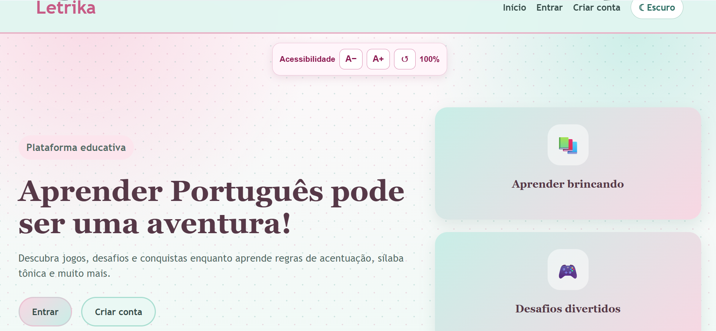
Tela de Cadastro:
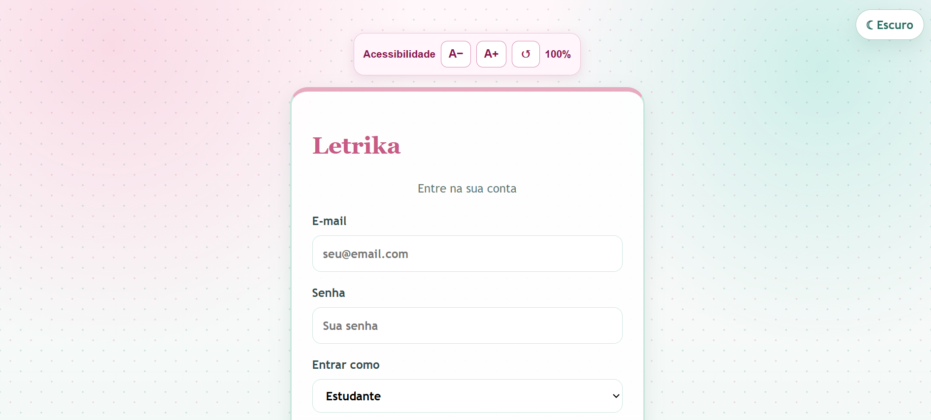

Tela de Login:

Dashboard:
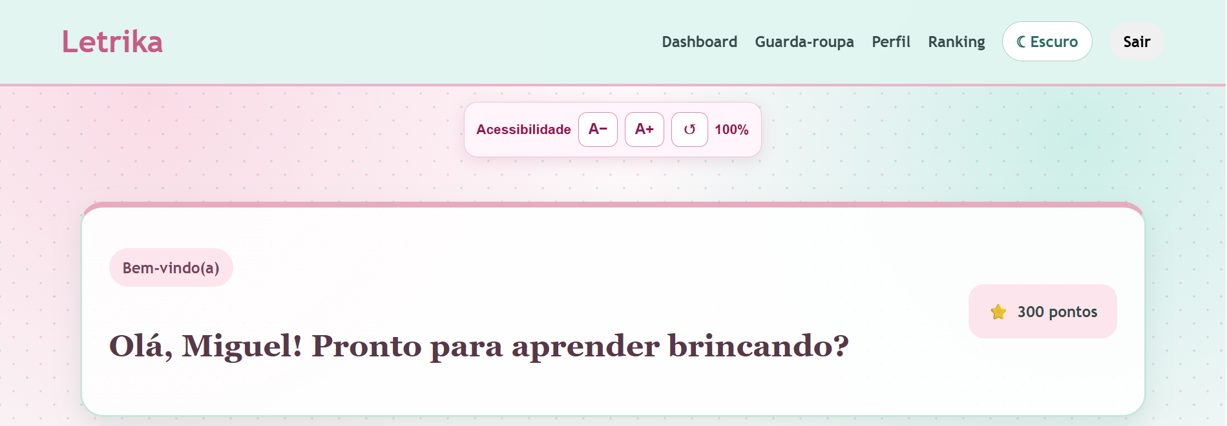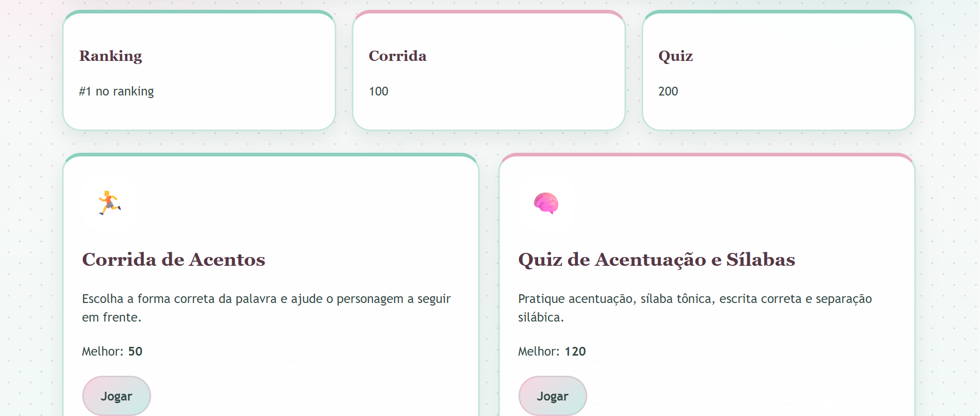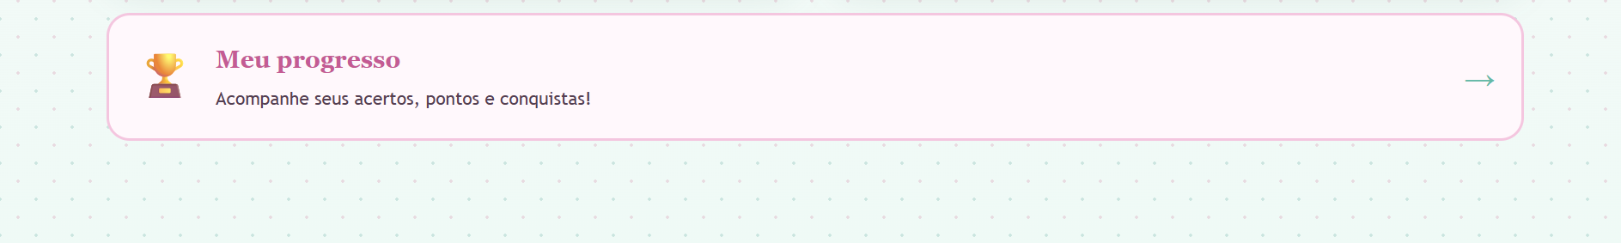

Meu Progresso:
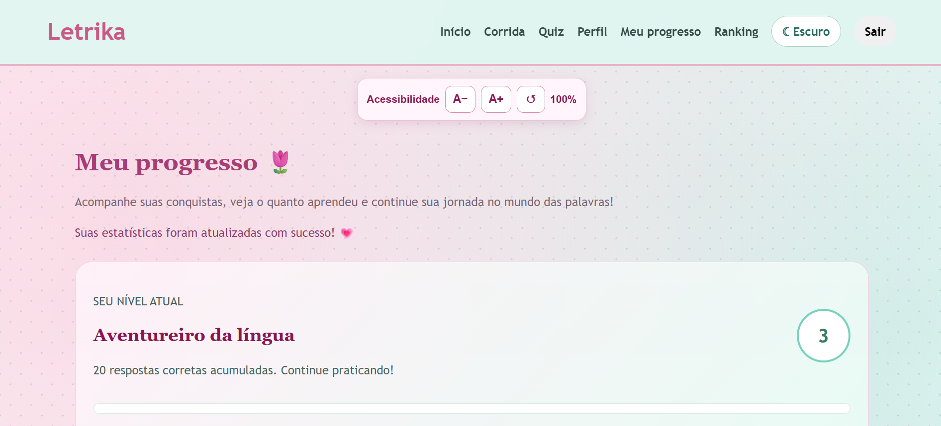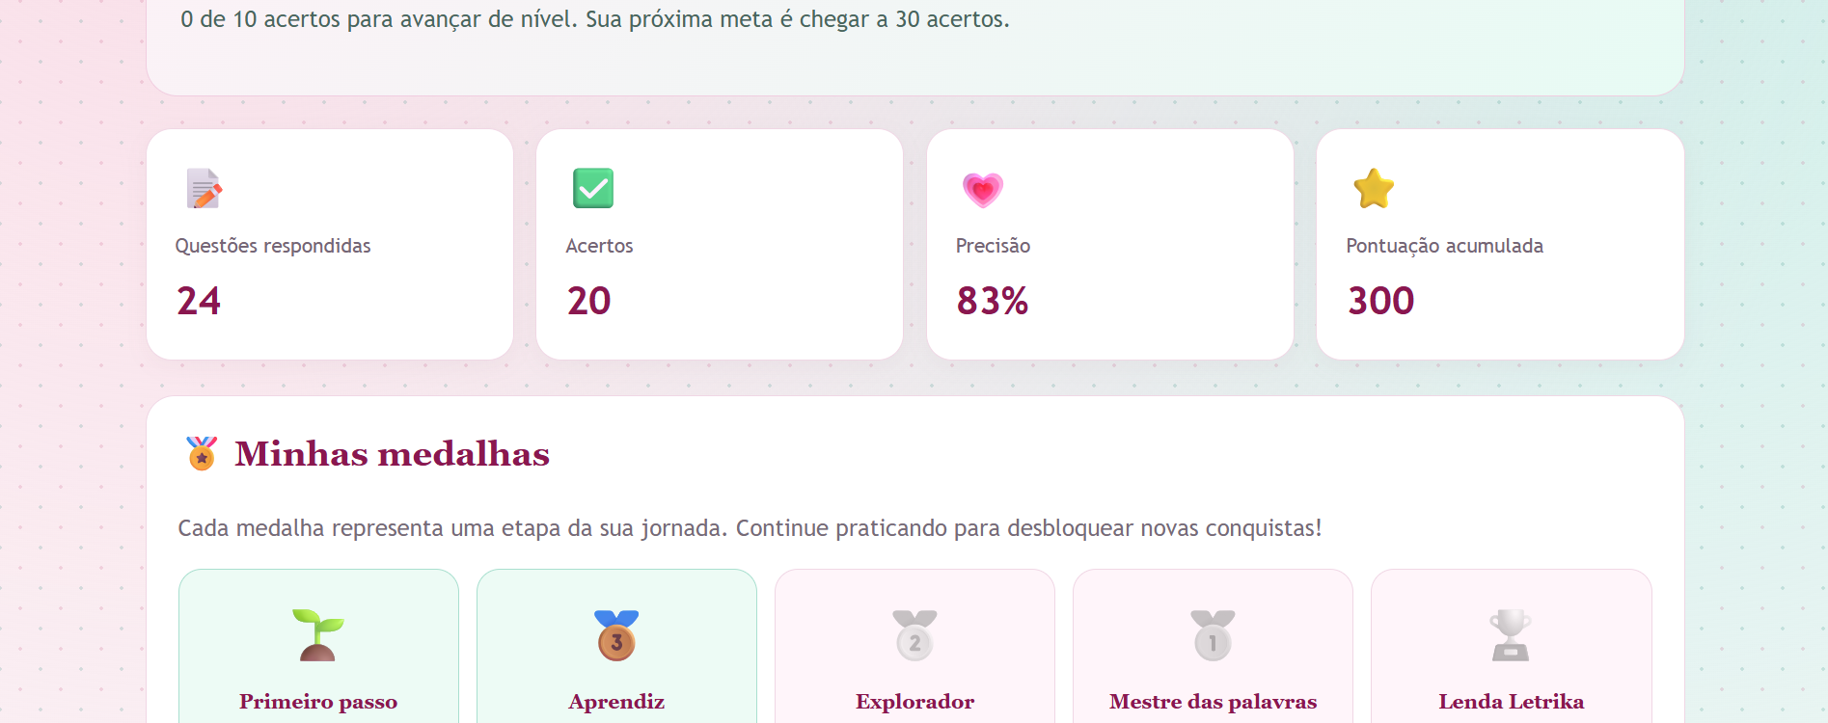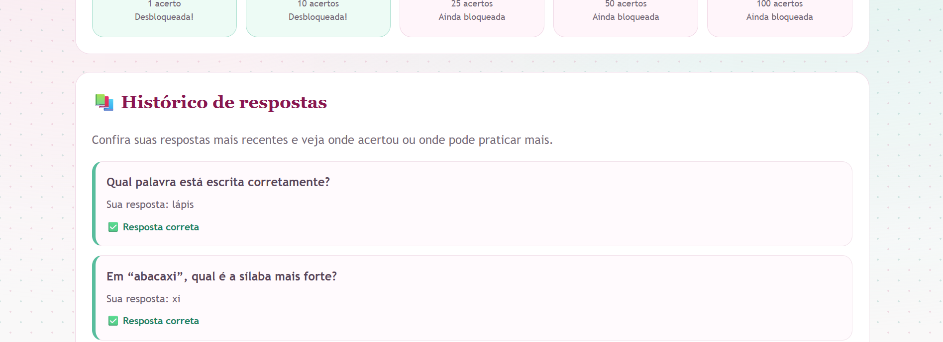

Jogo 1:
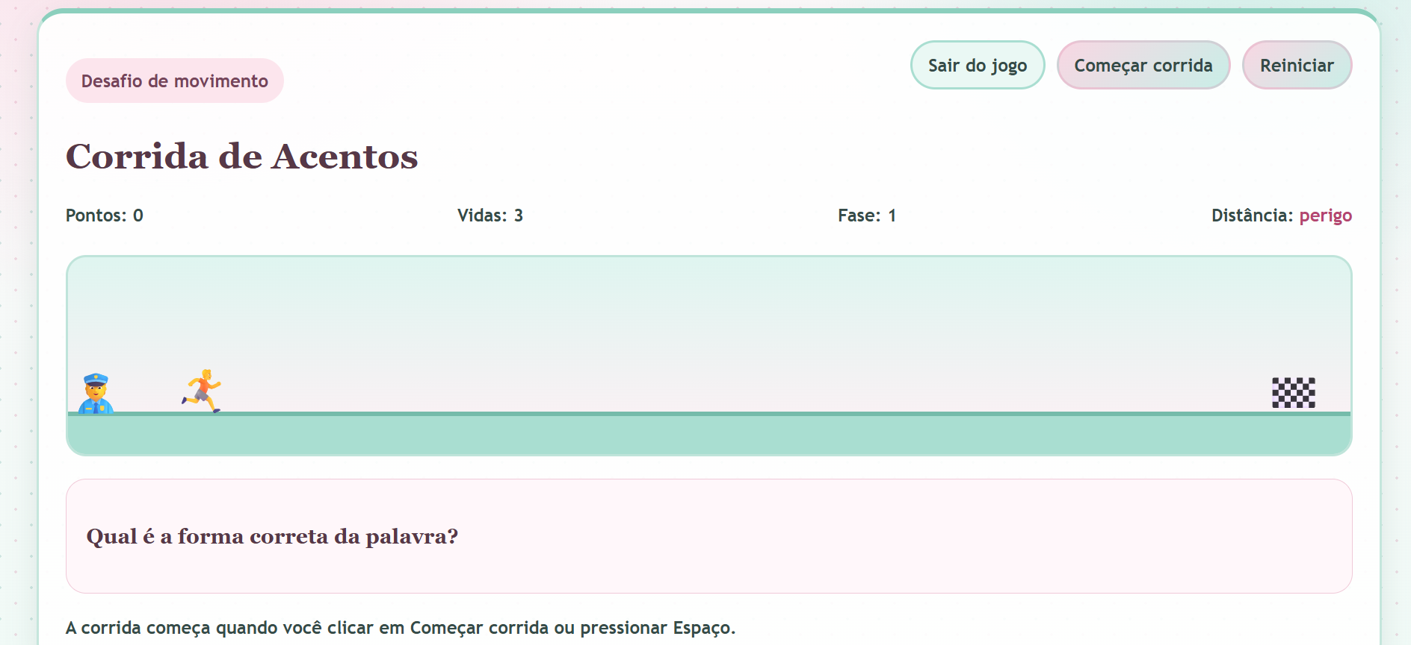

Jogo 2: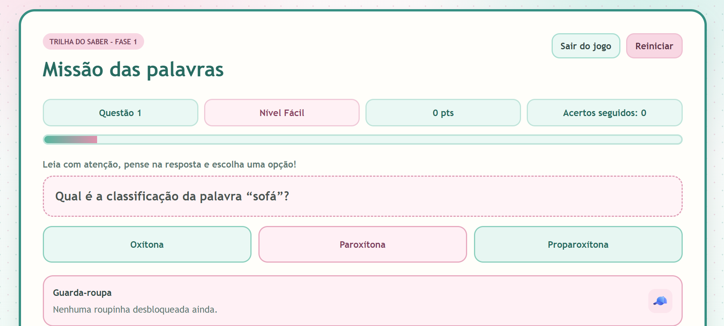

Perfil: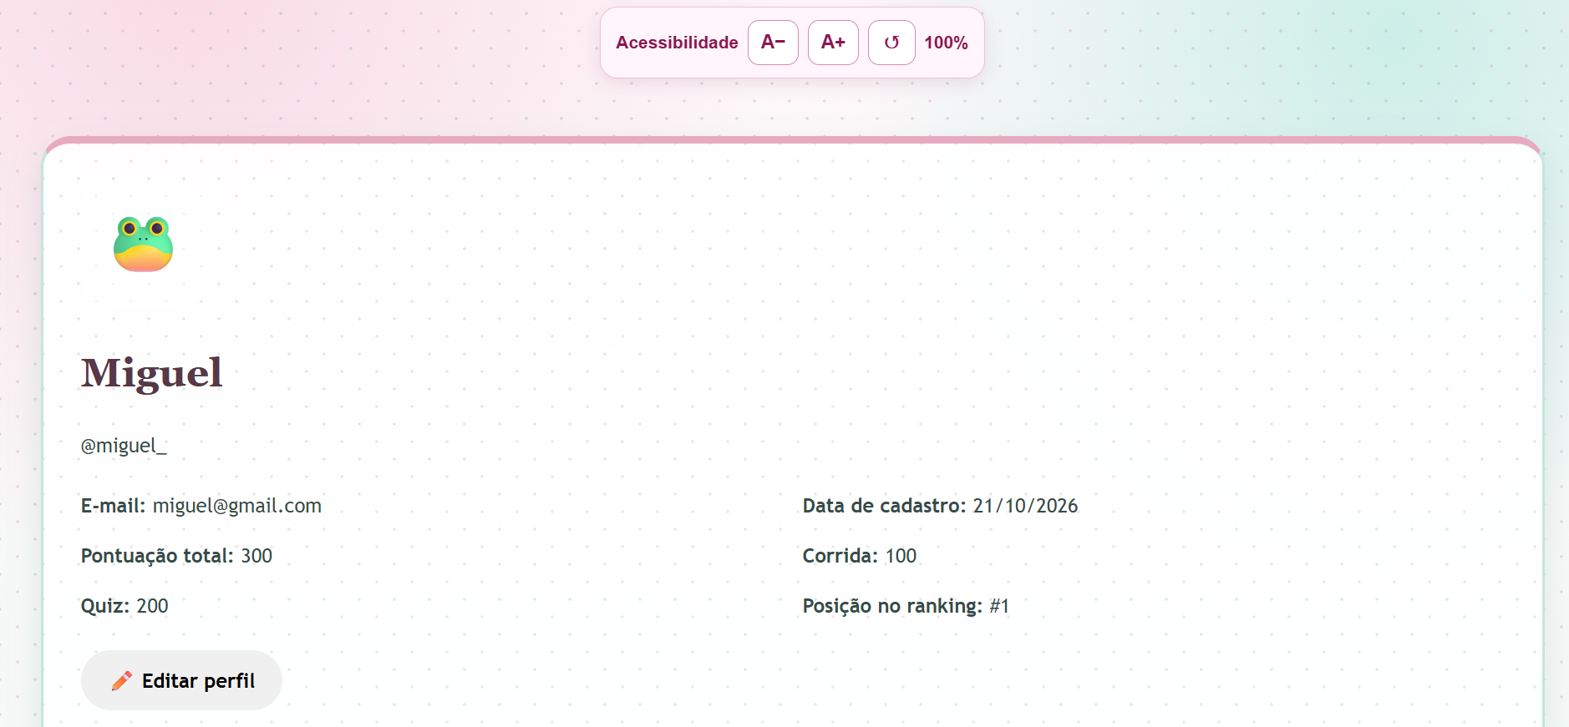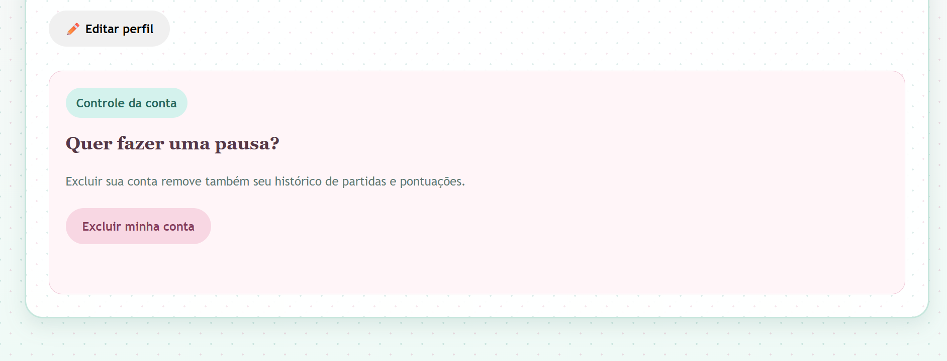

Guarda-Roupa:
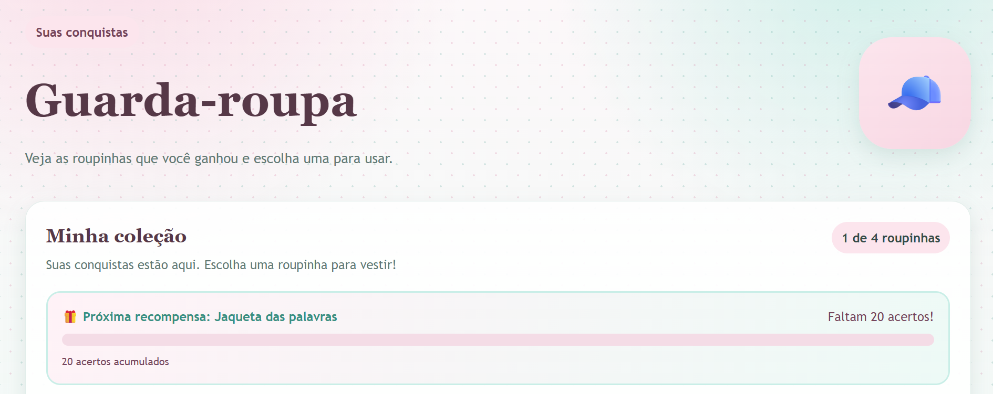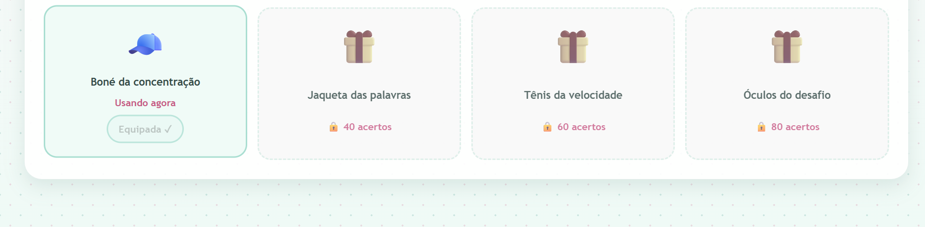

Ranking: 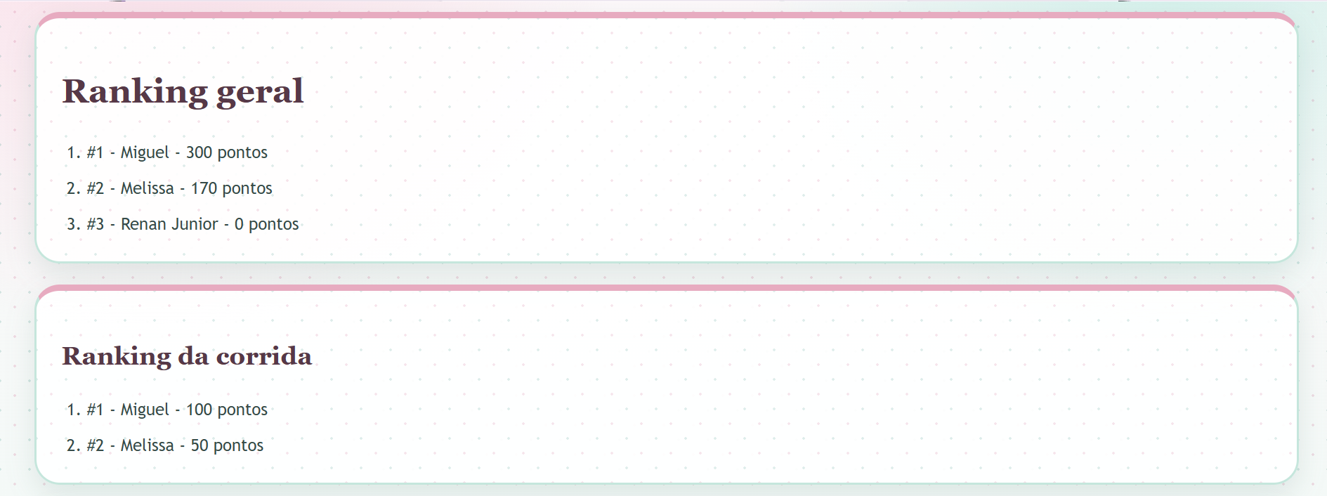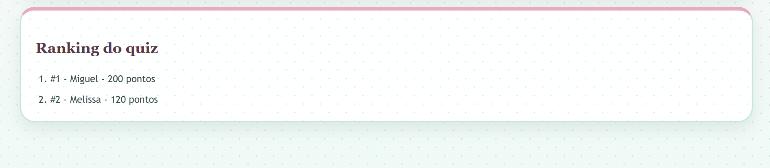

CONSIDERAÇÕES FINAIS
O desenvolvimento do Letrika possibilitou a aplicação prática dos conhecimentos adquiridos no Curso Técnico em Desenvolvimento de Sistemas, por meio da criação de uma plataforma web educacional gamificada voltada à prática de conteúdos de Língua Portuguesa por estudantes do 6º ano do Ensino Fundamental.
A plataforma foi planejada para reunir duas propostas de jogos educativos: um jogo de corrida com desafios relacionados à acentuação gráfica e um quiz com questões sobre classificação das palavras quanto à sílaba tônica, separação silábica, número de sílabas e outros conteúdos da disciplina. A utilização de pontuação e recompensas virtuais complementa as atividades e busca tornar a experiência de aprendizagem mais interativa.
O projeto também envolveu o desenvolvimento de interfaces com HTML e CSS, a implementação de interações com JavaScript, o processamento de requisições por meio de PHP e a utilização de um banco de dados MySQL hospedado externamente. Além disso, foram consideradas funcionalidades relacionadas ao gerenciamento de usuários, ao registro do progresso e ao ajuste do tamanho da fonte.
Durante o desenvolvimento, foi necessário investigar problemas técnicos e verificar o funcionamento das funcionalidades implementadas. Esse processo contribuiu para a compreensão da importância dos testes, da organização do código e da integração entre as diferentes partes de uma aplicação web.
Conclui-se que o Letrika representa a aplicação dos conhecimentos técnicos em uma proposta educacional que combina tecnologia e gamificação. Como possibilidades de evolução, destacam-se o aprimoramento dos jogos, a ampliação dos conteúdos de Língua Portuguesa, a melhoria contínua dos recursos de acessibilidade e a realização de testes adicionais para verificar a confiabilidade e a usabilidade da plataforma.
Dessa forma, o projeto constitui uma base para o desenvolvimento contínuo de uma ferramenta digital de apoio à prática escolar, cuja contribuição para a aprendizagem deverá ser avaliada por meio de sua utilização e de futuras validações com o público-alvo.

